№1. У равнобедренного треугольника угол при основании равен 40°. Чему равна градусная мера угла при вершине?

№2. Чему равна сумма углов А и В треугольника АВС, если градусная мера угла 1 равна 130°?
Изображение:
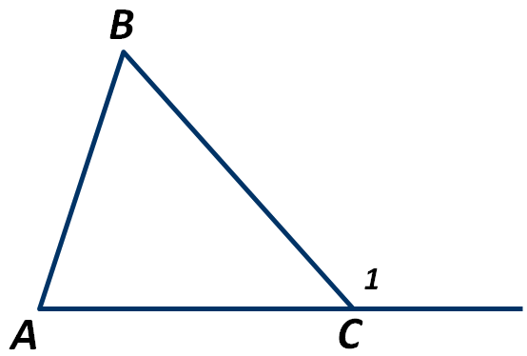
№3. В треугольнике АВС угол А равен 53°, а угол В равен 77°. Чему равна градусная мера угла С?

№4. Выберите верную формулировку теоремы о соотношениях между сторонами и углами треугольника.

Выберите один из 3 вариантов ответа:
1) В треугольнике против большей стороны лежит меньший угол, а против большего угла лежит меньшая сторона.
2) В треугольнике против большей стороны лежит больший угол, а против большего угла лежит большая сторона.
3) В треугольнике против меньшей стороны лежит больший угол, а против меньшего угла лежит большая сторона.

№5. Если градусная мера одного из углов треугольника равна 120°, то этот треугольник является ...

Выберите один из 3 вариантов ответа:
1) Остроугольным
2) Прямоугольным
3) Тупоугольным

